Cómo funciona Quibdó Conecta
Nov 9, 2026 · @brainer

Qué es
Quibdó Conecta es una plataforma web de inclusión digital para Quibdó (Chocó, Colombia): enseña habilidades digitales, muestra dónde hay Internet y reúne oportunidades de estudio y empleo. Está pensada para celulares sencillos y señal inestable, por eso buena parte funciona sin conexión.
Quién la usa | Para qué
Personas de la comunidad (estudiantes, adultos, docentes, emprendedores, adultos mayores) | Aprender, certificarse, encontrar Wi-Fi, descargar guías y buscar becas o empleo
Promotores en jornadas de campo | Registrar diagnósticos digitales de otras personas, incluso sin señal
Administradores | Mantener cursos, oportunidades y puntos del mapa, y exportar datos para análisis

Recorrido de la persona usuaria
La persona entra por la página principal, crea una cuenta o entra como invitada, y desde el inicio llega a cada sección. Sin cuenta puede ver casi todo; la cuenta sirve para guardar su avance.
Sección | Página | Qué hace | ¿Necesita cuenta?
Acceso | / | Registrarse, iniciar sesión (con opción de mantener la sesión 30 días) o entrar como invitado | No
Inicio | /inicio | Menú principal hacia todas las secciones | No
Aula virtual | /aula | Cursos cortos (informática básica, Word, Excel, correo, Internet seguro). Cada lección termina con una pregunta que corrige el servidor | Solo para guardar el avance
Certificados | /certificado | Al terminar un curso se emite un certificado de participación en PDF, con un código que cualquiera puede verificar | Sí, para emitirlo
Mapa de conectividad | /conectividad | Mapa de Quibdó con Wi-Fi gratuito, puntos comunitarios y zonas de mala señal; Mi ubicación, punto más cercano y Cómo llegar | Sí, para reportar un punto
Banco de recursos | /recursos | Guías y plantillas de menos de 5 KB para leer sin Internet | No
Oportunidades | /oportunidades | Becas, cursos, empleo, convocatorias y emprendimiento, con enlace a la fuente oficial | Sí, para guardarlas
Diagnóstico digital | /diagnostico | 7 preguntas que dan un puntaje de acceso y de habilidades, una ruta de cursos y consejos | No
Mi panel | /perfil | Avance, certificados, evolución de diagnósticos, guardados, descargas y reportes; editar datos y contraseña | Sí
Los puntos que reporta la comunidad quedan pendientes hasta que un administrador los aprueba.

Sin conexión y modo jornada
Después de la primera visita, la plataforma sigue funcionando sin señal gracias a un Service Worker (sw.js) que guarda copias en el celular. También se puede instalar como app desde "Agregar a pantalla de inicio".
Qué | Cómo se comporta sin señal
Páginas, estilos e iconos | Se abren desde la copia guardada
Cursos, oportunidades, estadísticas | Se pide primero a la red; si falla, se usa la última copia
Mapa | Se muestran las teselas ya vistas (hasta 600)
Diagnósticos | El resultado se calcula en el celular, se guardan en una cola (cola.js) y se envían solos al volver la conexión
Modo jornada: una persona promotora registra desde su celular los diagnósticos de otras personas durante una visita de campo. Se guardan de forma anónima y se sincronizan cuando hay señal; luego alimentan el panel de estadísticas de la comunidad (acceso, dificultades, tipo de conexión y barrios).

Panel de administración
Los administradores entran a /admin con el botón Admin del encabezado y desde ahí mantienen todo el contenido sin tocar código.
- Resumen general de usuarios y actividad.
- Reportes del mapa: aprobar, corregir o eliminar los puntos que reporta la comunidad.
- Cursos y lecciones: crearlos y editarlos en texto sencillo; el sistema lo convierte en HTML seguro.
- Oportunidades: publicar y editar.
- Usuarios: dar o quitar el rol de administrador.
- Diagnósticos: exportarlos a CSV para análisis.
El primer administrador se crea de dos formas: en local con npm run admin -- correo@ejemplo.com, o en Render escribiendo el correo en la variable ADMIN_CORREOS y registrándose con él.

Cómo está construido
Todo corre en un solo servidor Node.js con Express: entrega las páginas del sitio, responde la API en /api y guarda los datos en un archivo SQLite. Las únicas dependencias son express y leaflet.
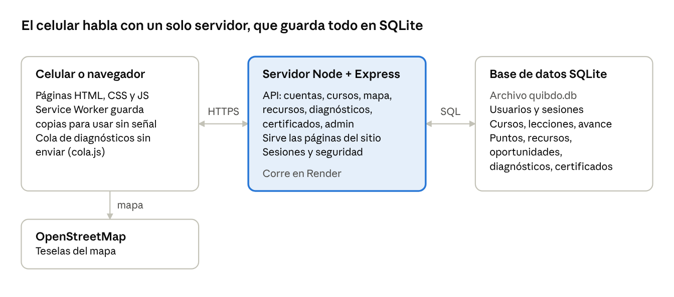
arquitectura · navegador, servidor y base de datos
El navegador pide las páginas y los datos al servidor; solo las imágenes del mapa vienen directo de OpenStreetMap.
Capa | Tecnología | Dónde está
Frontend | HTML, CSS y JavaScript sin frameworks | frontend/ (una página .html y un .js por sección)
Servidor | Node.js 22 + Express 5 | backend/src/server.js y backend/src/rutas/
Base de datos | SQLite con el módulo node:sqlite | backend/datos/quibdo.db, se crea sola con contenido de ejemplo
Mapa | Leaflet + OpenStreetMap | frontend/js/conectividad.js
Sin conexión | Service Worker + localStorage | frontend/sw.js, frontend/js/cola.js
La API completa (unas 25 rutas) está en el README del repositorio.

Seguridad y privacidad
Las contraseñas y sesiones se guardan cifradas, y el servidor valida todo lo que recibe.
- Contraseñas con scrypt y sal aleatoria; nunca en texto plano.
- Sesión en una cookie HttpOnly y SameSite=Lax; en la base solo se guarda el hash del token. En producción la cookie solo viaja por HTTPS.
- Al cambiar la contraseña se cierran las demás sesiones.
- Límite de intentos en registro, inicio de sesión y reportes (20 intentos cada 15 minutos en el acceso).
- Cabeceras de seguridad: Content-Security-Policy, X-Frame-Options, nosniff.
- Las respuestas correctas de las lecciones nunca llegan al navegador.
- Lo que escriben los administradores se escapa antes de convertirse en HTML.
- Los diagnósticos de jornada son anónimos, y las estadísticas públicas solo muestran totales.
- Para registrarse hay que aceptar el tratamiento de datos.

Publicación en Render y limitaciones
El sitio se publica en Render como un solo servicio web gratuito, configurado en render.yaml (pendiente de fusionar en main).
- Fusionar el PR con render.yaml en main.
- Abrir el asistente de Blueprint de Render y conectar GitHub.
- Escribir el correo del administrador en ADMIN_CORREOS y pulsar Apply.
- Registrarse en la dirección onrender.com con ese correo.
Limitaciones actuales:
- Datos temporales en el plan gratuito: la base SQLite se borra en cada despliegue o reinicio. Para conservarla hace falta un plan de pago con disco persistente.
- El servicio se duerme tras 15 minutos sin visitas; la primera carga tarda cerca de un minuto.
- Puntos del mapa y oportunidades son de ejemplo: hay que reemplazarlos por información verificada desde el panel.
- Teselas de OpenStreetMap: su política no permite uso a gran escala; un despliegue real necesita otro proveedor.
- No hay recuperación de contraseña por correo o SMS.
- Los certificados son de participación, no títulos oficiales.

